Título de la materia: | Matemáticas
Nivel: | Bachillerato 1 | Opción: | D
Nombre: |  | Grupo:
Evaluación: |  | N.º:
Calificación: |  | Fecha:

Ejercicio nº 1.-

Averigua, escribiendo el resultado en forma de intervalo, qué valores de x son los que cumplen esta desigualdad:

|x - 5| ≤ 2

Ejercicio nº 2.-

Utilizando la definición de logaritmo, calcula:
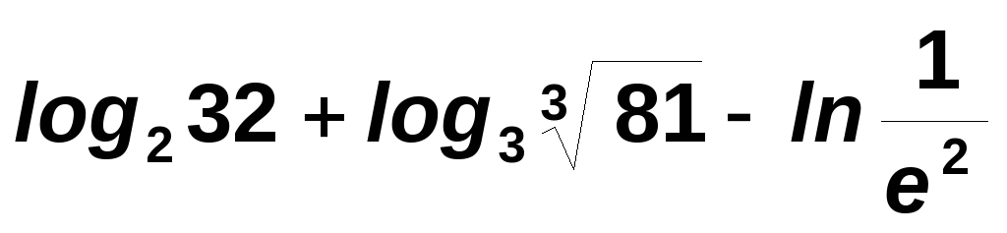

Ejercicio nº 3.-

Calcula y simplifica:

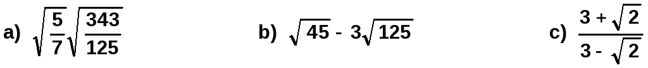

Ejercicio nº 4.-

Expresa como un solo logaritmo la siguiente expresión utilizando las propiedades de los logaritmos:

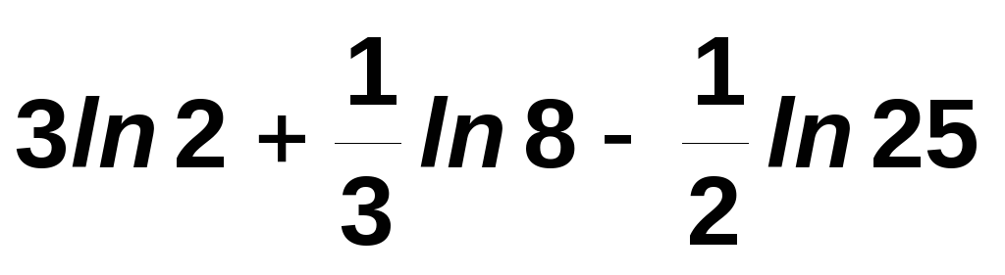

Ejercicio nº 5.-

Demuestra la siguiente igualdad:

